ผลการปฏิบัติงานป้องกันปราบปราม

ภาพถ่ายผลการปฏิบัติงานป้องกันปราบปราม
ประจำปีงบประมาณ พ.ศ.๒๕๖7
ของ สภ.พรหมพิราม ประจำเดือน ตุลาคม พ.ศ.๒๕๖6
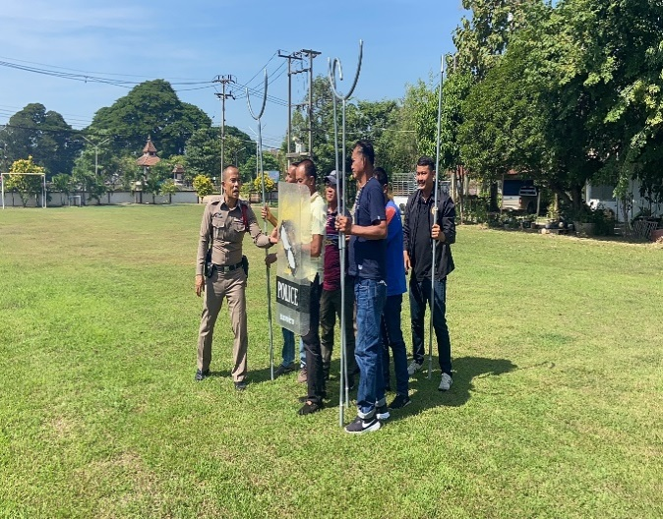
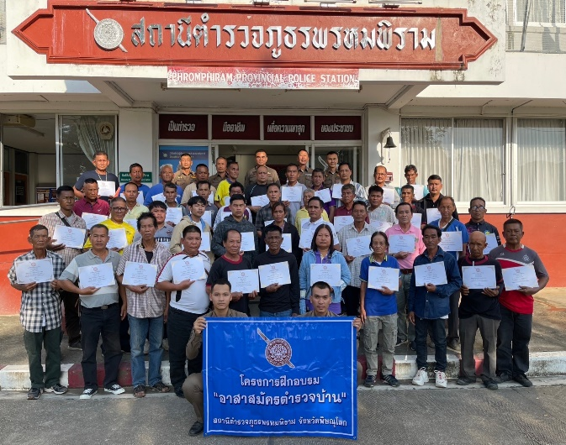

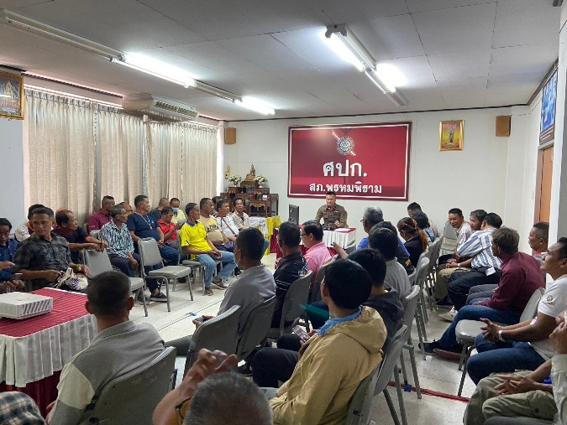
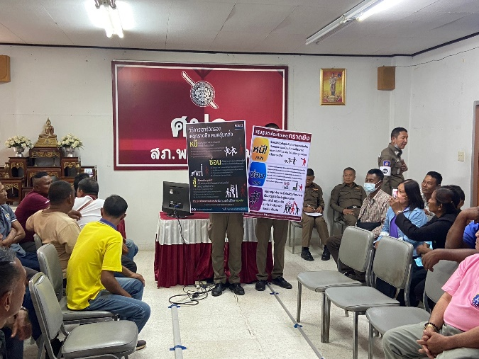

วันที่ 21 ต.ค.66 เวลา 09.00 น. พ.ต.ท.นิติกร ค้ำจุน รอง ผกก.ป.สภ.พรหมพิราม นำตำรวจชุมชนสัมพันธ์และสายตรวจรถจักรยานยนต์ สภ.พรหมพิราม จัดอบรมโครงการอาสาสมัครตำรวจบ้าน ให้กับประชาชนในอำเภอพรหมพิราม เพื่อให้ประชาชนมีความรู้เกี่ยวกับกิจการงานตำรวจ วิธีใช้สัญญาณมือเบื้องต้น วิธีเข้าค้นตัว วิธีจับกุมตัว ยุทธวิธีตำรวจเบื้องต้น ระเบียบแถวเบื้องต้น และวิธีการหนี ซ่อน สู้ ณ สภ.พรหมพิราม บ้านกาญจนา ม.12 ต.พรหมพิราม อ.พรหมพิราม จ.พิษณุโลก

ข้อมูล ณ วันที่ 20 กุมภาพันธ์ 2567

ภาพถ่ายผลการปฏิบัติงานป้องกันปราบปราม
ประจำปีงบประมาณ พ.ศ.๒๕๖7
ของ สภ.พรหมพิราม ประจำเดือน พฤศจิกายน พ.ศ.๒๕๖6
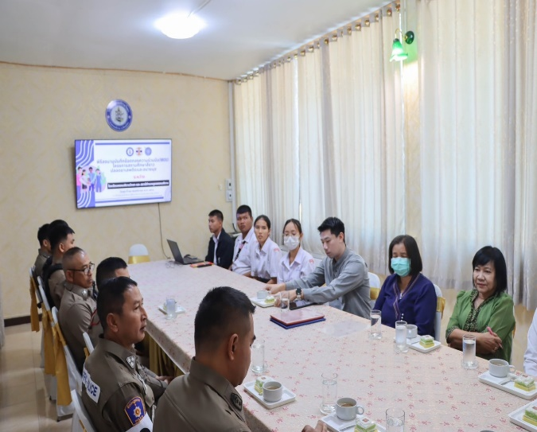
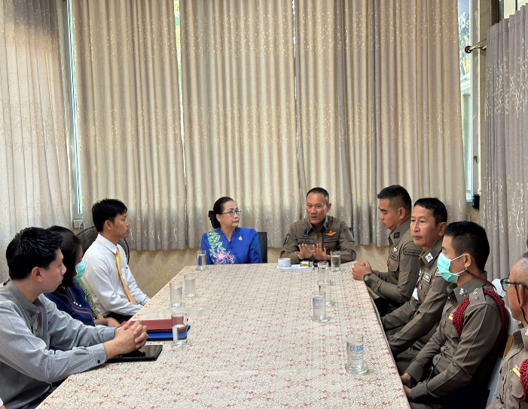

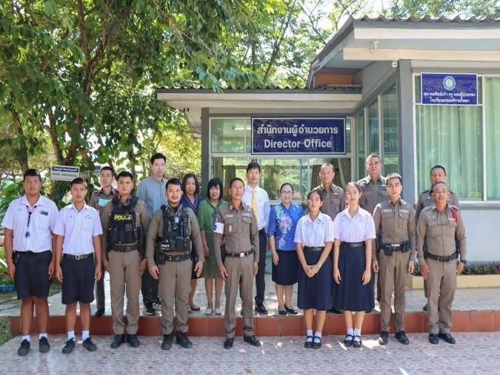
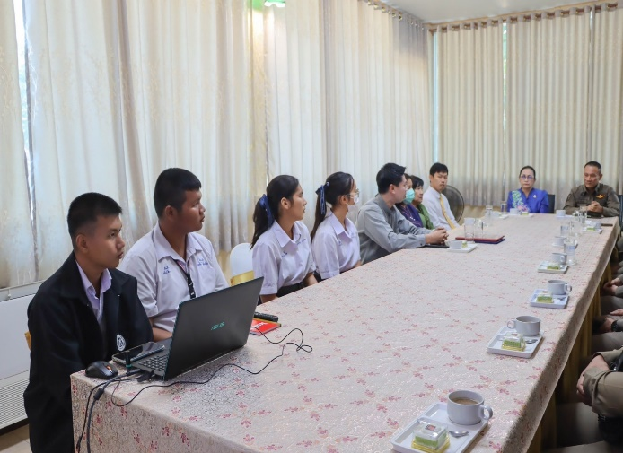

วันที่ 22 พ.ย.66 เวลา 09.30 น. พ.ต.อ.เอก เฟื่องฟุ้ง ผกก.สภ.พรหมพิราม และ พ.ต.ท.นิติกรณ์ ค้ำจุน รอง ผกก.ป.สภ.พรหมพิราม นำตำรวจชุมชนสัมพันธ์ เข้าบรรยายให้ความรู้เรื่องกฎหมายต่าง ๆ ที่เกี่ยวข้องกับนักเรียน/นักศึกษา ดังนี้
1.มาตรการป้องกันและแก้ไข้ปัญหาการทะเลาะวิวาทของสถาบันการศึกษา
2.ยาเสพติด /บุหรี่ไฟฟ้า,น้ำกระท่อม,พิษภัยของยาบ้า
3.กฎหมายจราจร
4.ทำกิจกรรมเปิดโรงเรียน/เปิดโรงรถ
ณ โรงเรียนพรหมพิรามวิทยา บ้านพรหมพิราม ม.1 ต.พรหมพิราม อ.พรหมพิราม จ.พิษณุโลก

ข้อมูล ณ วันที่ 20 กุมภาพันธ์ 2567
ภาพถ่ายผลการปฏิบัติงานป้องกันปราบปราม
ประจำปีงบประมาณ พ.ศ.๒๕๖7
ของ สภ.พรหมพิราม ประจำเดือน ธันวาคม พ.ศ.๒๕๖6

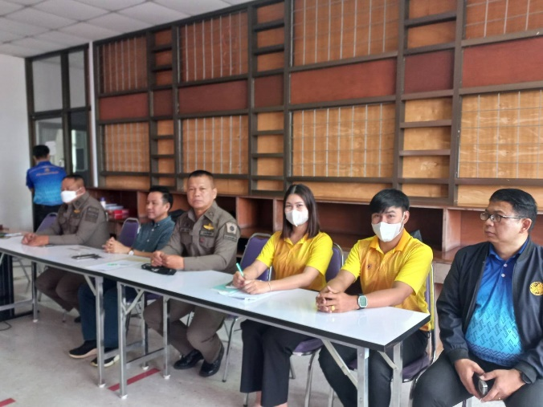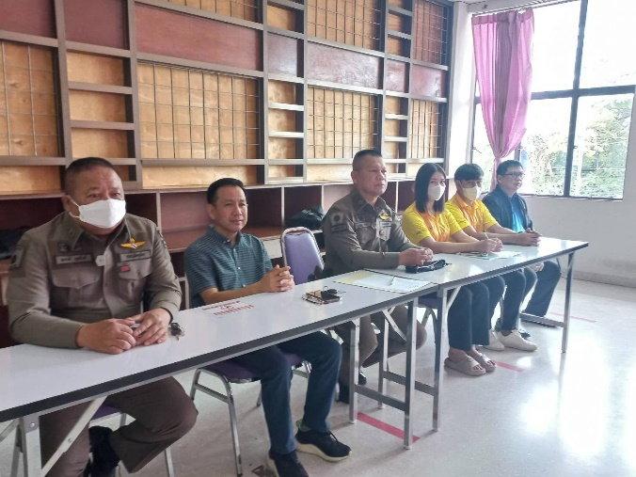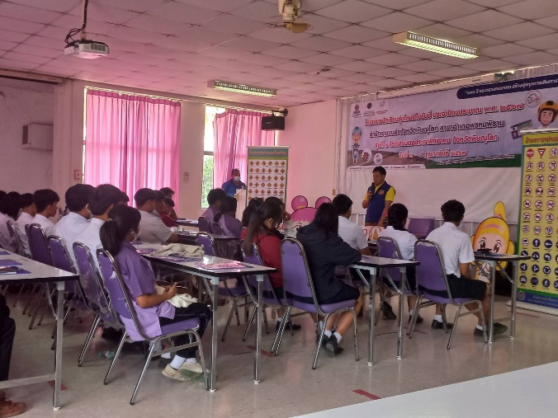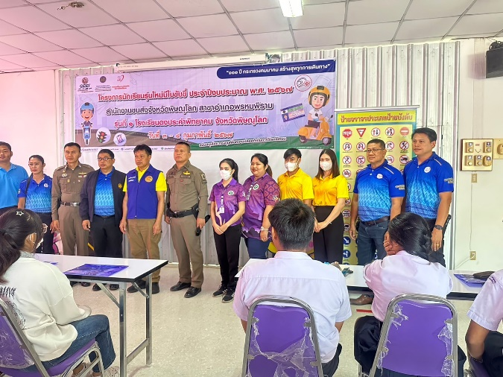
วันที่ 7 ธ.ค.66 เวลา 09.00 น. พ.ต.อ.เอก เฟื่องฟุ้ง ผกก.สภ.พรหมพิราม มอบหมายให้ ร.ต.ท.ณรงค์ บุณโพธิ์ และตำรวจชุมชนสัมพันธ์ สภ.พรหมพิราม ร่วมกับเจ้าหน้าที่ขนส่งอำเภอพรหมพิราม ร่วมอบรมโครงการนักเรียนรุ่นใหม่มีใบขับขี่ ณ โรงเรียนดงประคำพิทยาคำ ม.6 ต.ดงประคำ อ.พรหมพิราม จ.พิษณุโลก

ข้อมูล ณ วันที่ 20 กุมภาพันธ์ 2567

ภาพถ่ายผลการปฏิบัติงานป้องกันปราบปราม
ประจำปีงบประมาณ พ.ศ.๒๕๖7
ของ สภ.พรหมพิราม ประจำเดือน มกราคม พ.ศ.๒๕๖7

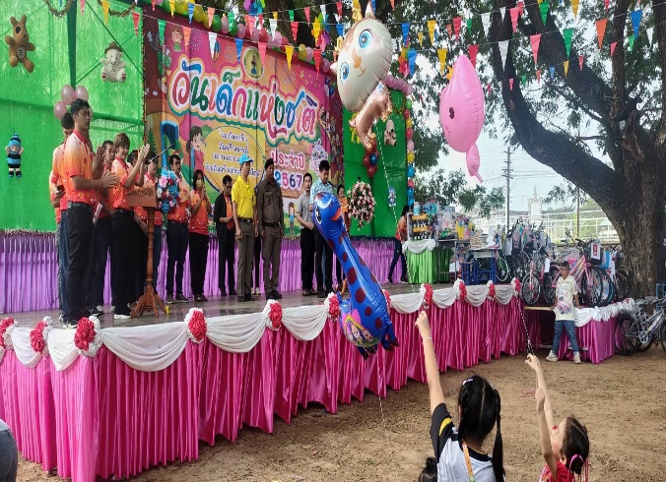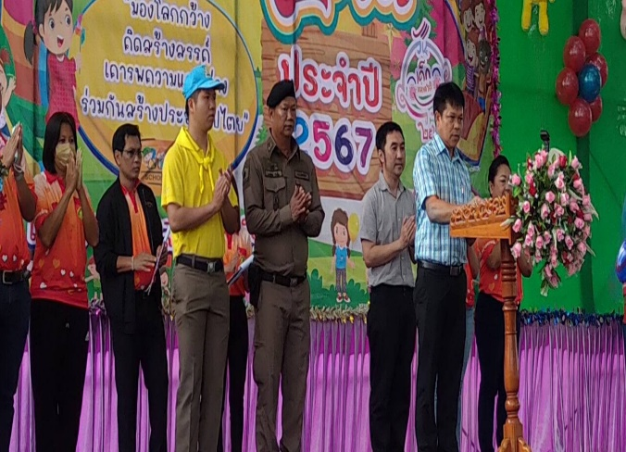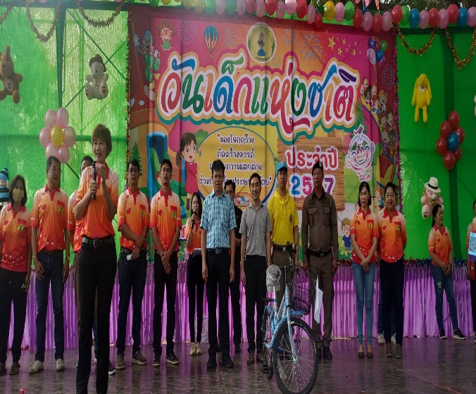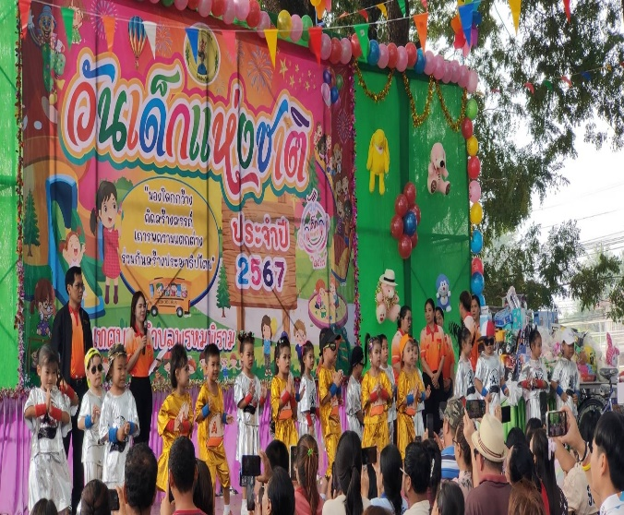
วันที่ 13 ม.ค.67 เวลา 09.00 น. พ.ต.อ.เอก เฟื่องฟุ้ง ผกก. สภ.พรหมพิราม มอบหมายให้ พ.ต.ต.สมศักดิ์ บัวชื่น สวป.(ชส.) นำตำรวจชุมชนสัมพันธ์ สภ.พรหมพิราม ร่วมกิจกรรมวันเด็กแห่งชาติ 2567 ร่วมกับเทศบาลตำบลพรหมพิราม แจกของให้กับผู้เข้าร่วมกิจกรรม อาทิ รถจักรยาน ขนม ไอศกรีม นม ฯลฯ ณ ลานกิจกรรมบ้านกาญจนา ม.12 ต.พรหมพิราม อ.พรหมพิราม จ.พิษณุโลก

ข้อมูล ณ วันที่ 20 กุมภาพันธ์ 2567

ภาพถ่ายผลการปฏิบัติงานป้องกันปราบปราม
ประจำปีงบประมาณ พ.ศ.๒๕๖7
ของ สภ.พรหมพิราม ประจำเดือน กุมภาพันธ์ พ.ศ.๒๕๖7

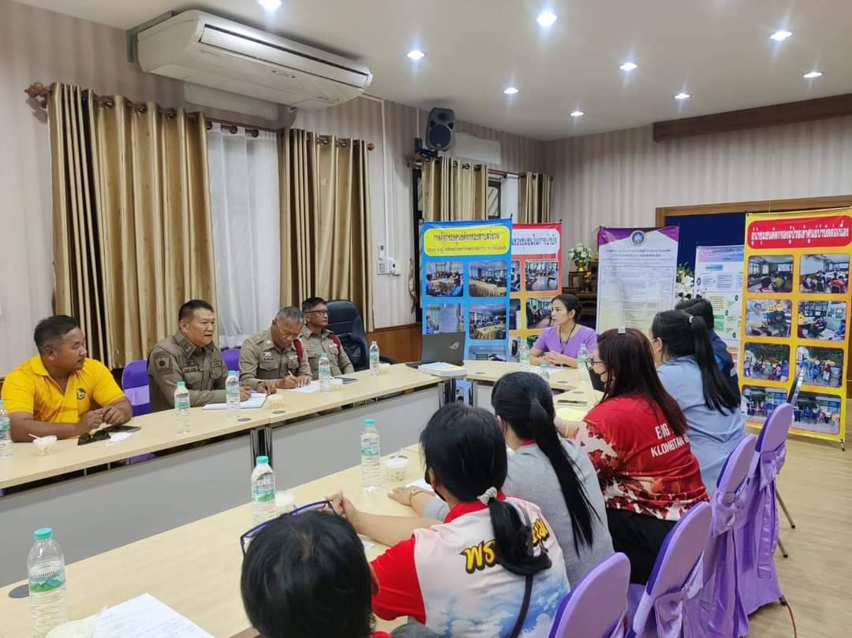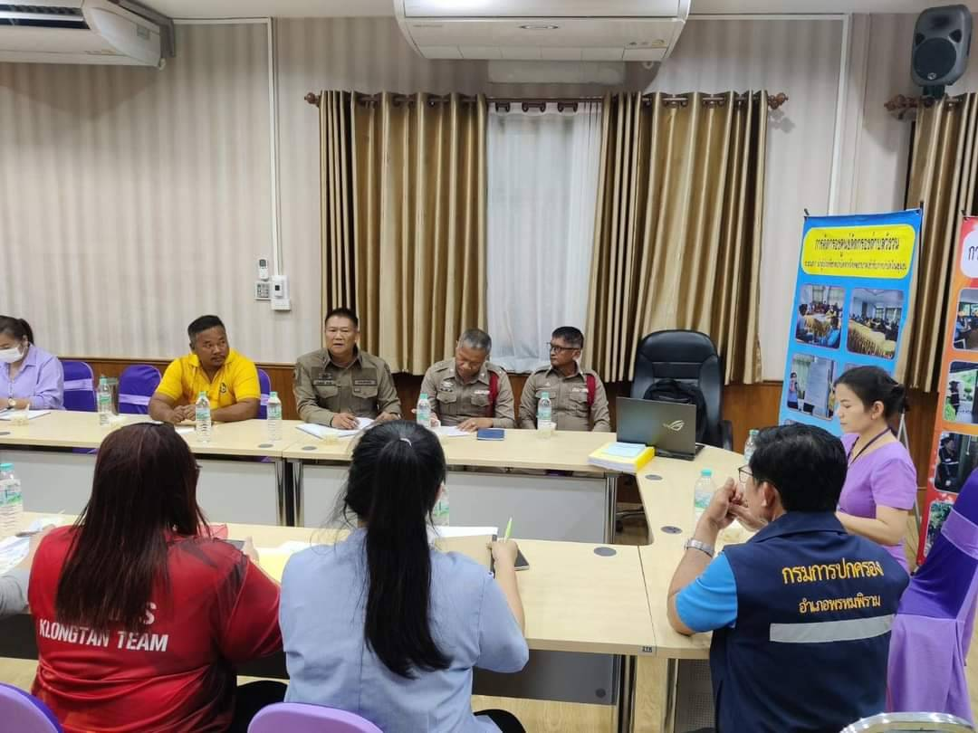
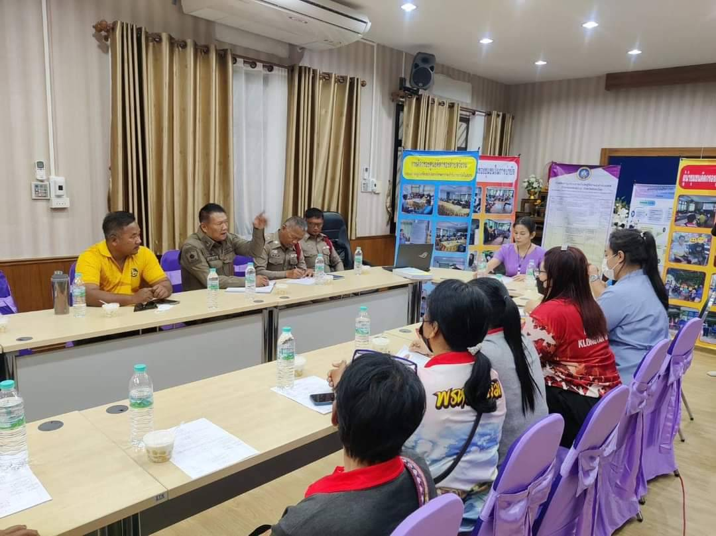
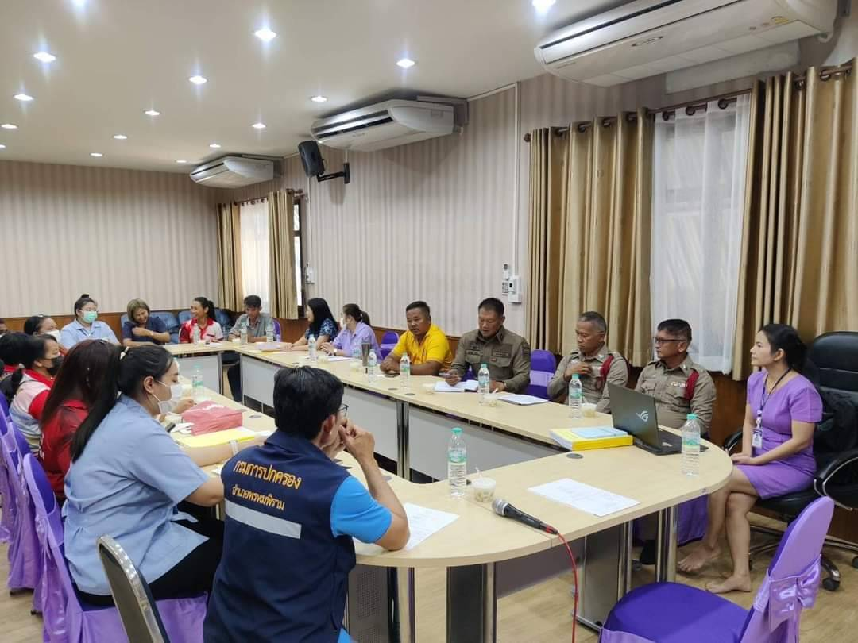

วันที่ 5 ก.พ. 2567 เวลา 11.00 น. พ.ต.ท.นิติกรณ์ ค้ำจุน รอง ผกก.ป.สภ.พรหมพิราม มอบหมายให้ พ.ต.ต.สมศักดิ์ บัวชื่น สวป.(ชส.)สภ.พรหมพิราม และตำรวจชุมชนสัมพันธ์ เข้าร่วมประชุมหารือการพัฒนารูปแบบการบำบัดผู้ใช้ยาเสพติด ณ โรงพยาบาลส่งเสริมสุขภาพตำบลวังวน

ข้อมูล ณ วันที่ 20 กุมภาพันธ์ 2567

ภาพถ่ายผลการปฏิบัติงานป้องกันปราบปราม
ประจำปีงบประมาณ พ.ศ.๒๕๖7
ของ สภ.พรหมพิราม ประจำเดือน มีนาคม พ.ศ.๒๕๖7
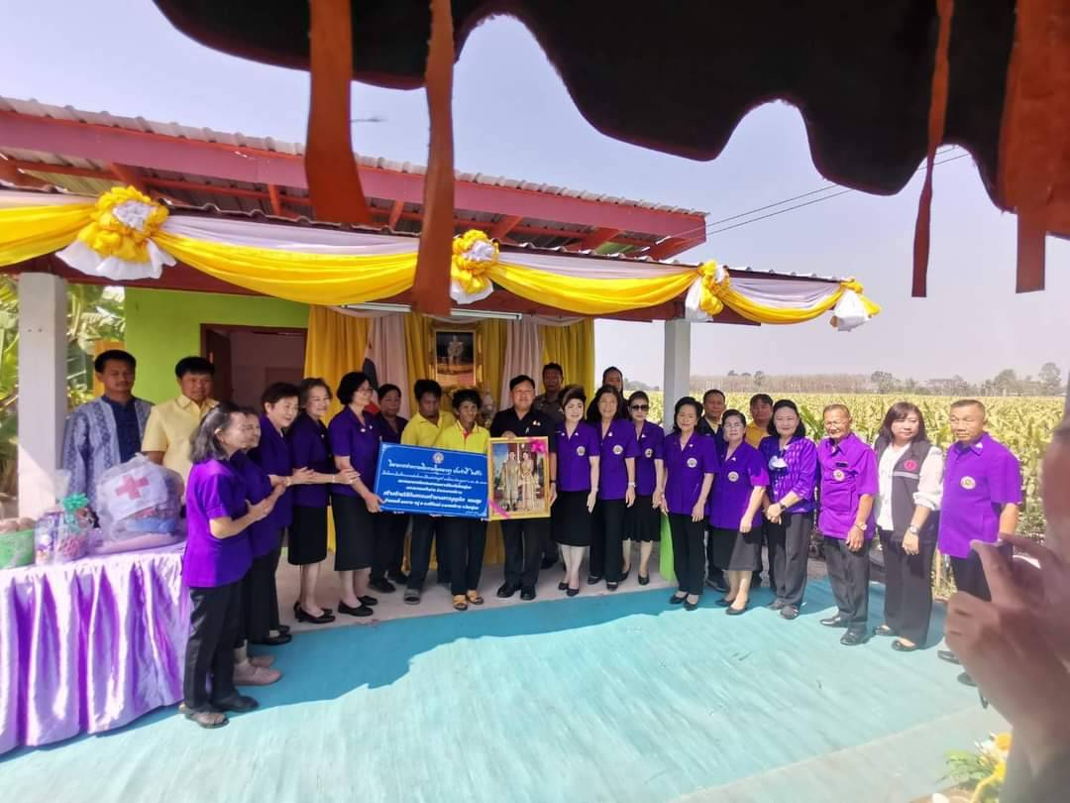
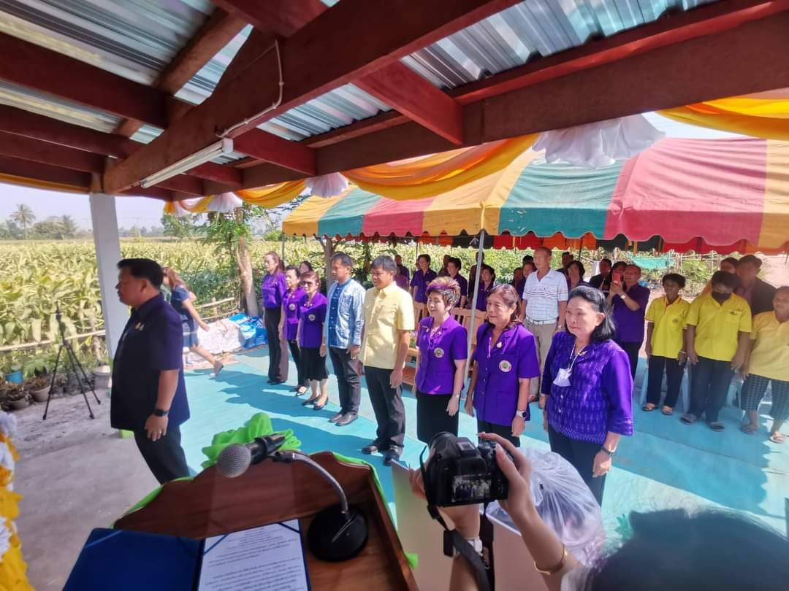

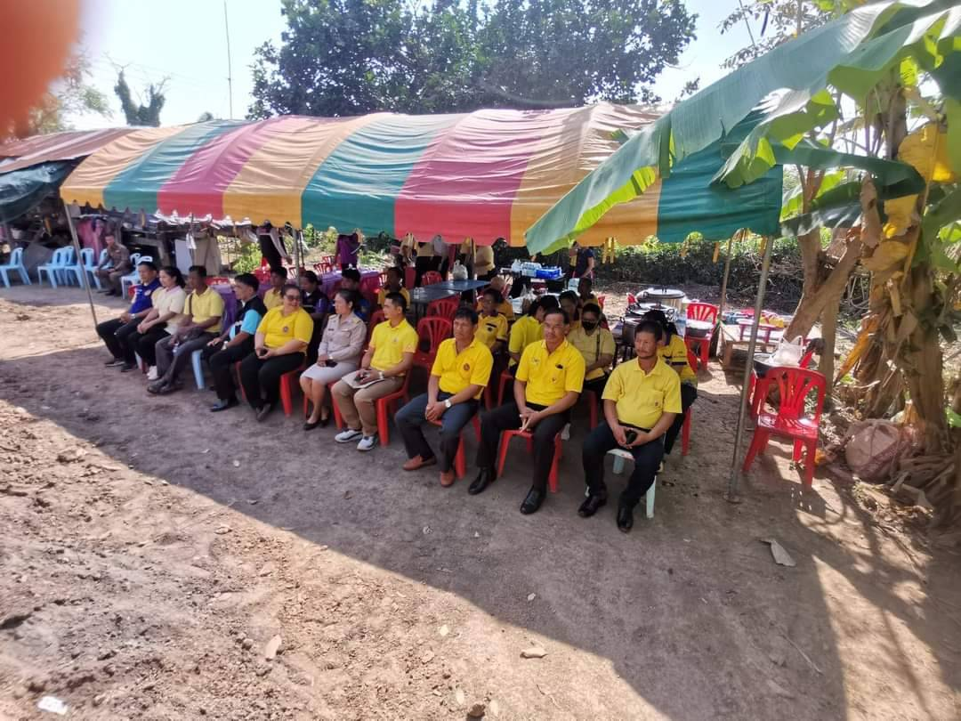
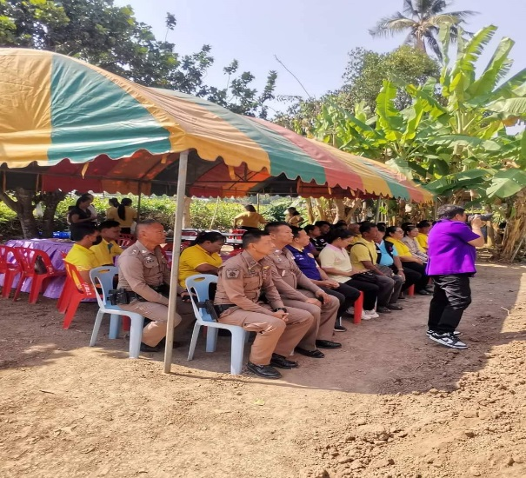

วันที่ 14 มี.ค. 2567 เวลา 10.00 น. พ.ต.ท.นิติกรณ์ ค้ำจุน รอง ผกก.ป.สภ.พรหมพิราม มอบหมายให้ พ.ต.ต.สมศักดิ์ บัวชื่น สวป.(ชส.)สภ.พรหมพิราม และตำรวจชุมชนสัมพันธ์ โดยมีนาย นิสิต สวัสดิเทพ ปลัดจังหวัดพิษณุโลก , นายณรงค์ไชย บุตตวงค์ นายอำเภอพรหมพิราม พร้อมด้วยผู้นำชุมชน ผู้นำท้องถิ่น ร่วมกันมอบบ้านให้ครอบครัว น.ส.บุญเลิศ ทองสุข บ้านเลขที่ 103/2 ม.2 ต.ศรีภิรมย์ อ.พรหมพิราม จ.พิษณุโลก

ข้อมูล ณ วันที่ 20 กุมภาพันธ์ 2567

